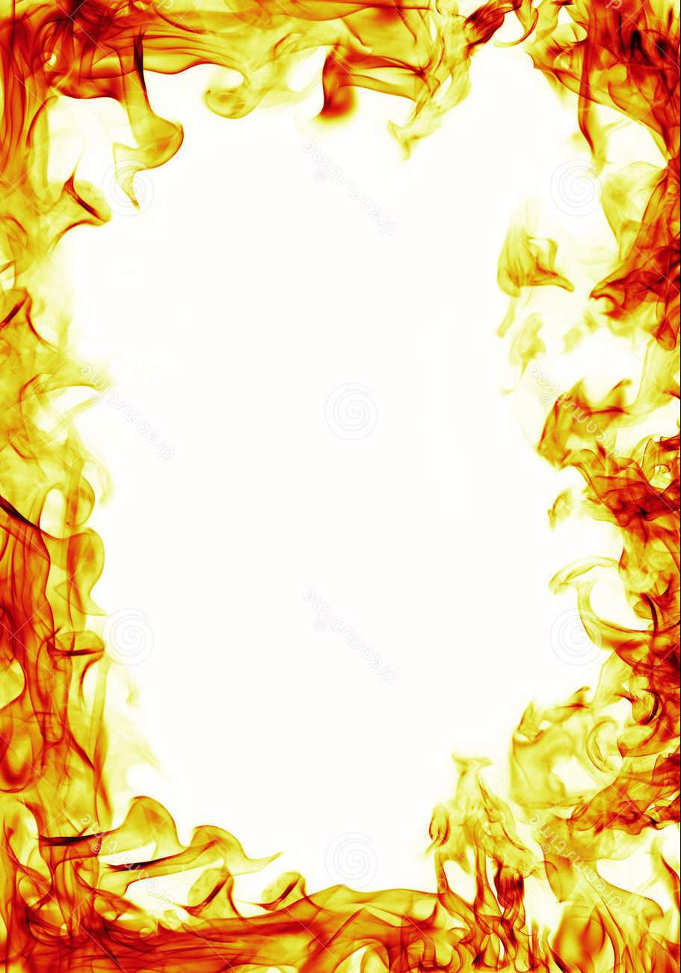
Памятка для родителей
Правила пожарной безопасности для детей
Уважаемые взрослые!
Пожалуйста, изучайте с детьми правила пожарной безопасности!
Пожарная безопасность дома
1. Выучите и запишите на листке бумаги ваш адрес и телефон. Положите этот листок рядом с телефонным аппаратом.
2. Не играйте со спичками и зажигалками, аэрозольными баллончиками. Это может стать причиной пожара.
3. Уходя из дома или из комнаты, не забывайте выключать электроприборы. 4. Не сушите белье над плитой. Оно может загореться.
5. В деревне или на даче без взрослых не подходите к печке и не открывайте печную дверцу. От выпавшего уголька может загореться дом.
6. Ни в коем случае не зажигайте фейерверки, свечи или бенгальские огни без взрослых.
Пожарная безопасность при пользовании газовой плитой
1. Если вы почувствовали запах газа, не включайте свет и электроприборы, не зажигайте спички, а сразу же сообщите об этом взрослым. Срочно проветрите комнату.
2. При запахе газа звоните в газовую службу от соседей.
3. Не играйте на кухне, особенно при включенной газовой плите.
4. Уходя из дома, проверьте, закрыты ли газовые конфорки.
5. Никогда не висите на газовых трубах.
Пожарная безопасность при пользовании электроприборами
1. Не пользуйтесь неисправными электроприборами.
2. Не дотрагивайтесь до электроприборов мокрыми руками.
3. Не пользуйтесь электроприборами в ванной.
4. Не накрывайте лампы и светильники тканью или бумагой.
5. Не оставляйте включенными утюг и другие электроприборы.
Правила поведения во время пожара
1. Если огонь небольшой и горит не электроприбор, можно попробовать сразу же затушить пламя, набросив на него плотную ткань, одеяло, или залив водой.
2. Если огонь сразу не погас, немедленно убегай из дома в безопасное место. И только после этого позвони в пожарную охрану или попроси об этом взрослых.
3. Если не можешь убежать из горящей квартиры, сразу позвони по телефону 01 и сообщи пожарным точный адрес (улица, номер дома, номер квартиры, где и что горит). После этого зови из окна на помощь соседей и прохожих криком «Пожар!»
4. Если под рукой нет телефона и ты не можешь выйти из квартиры, сразу зови на помощь из окна. Если сможешь, налей ведро воды, закрой дверь в комнату, в которой ты находишься.
5. При пожаре дым гораздо опаснее огня. Продвигаться к выходу нужно ползком – внизу дыма меньше.
6. При пожаре никогда не садись в лифт, он может отключиться. Спускаться можно только по лестнице.
7. Ожидая пожарных, не теряй головы и не выпрыгивай из окна. Закрой рот и нос влажной тканью. Если есть вода – лей на пол. Тебя обязательно спасут.
8. Когда приедут пожарные, во всем их слушайся и не бойся. Они лучше знают, как тебя спасти.
Пожарная безопасность в лесу
1. Пожар - самая большая опасность в лесу, поэтому не разводите костер без взрослых.
2. Никогда не балуйтесь в лесу со спичками. В сухую жаркую погоду достаточно одной спички или искры от фейерверка, чтобы лес загорелся.
3. Не выжигайте траву под деревьями, на прогалинах, на полянах и лугах.
4. Не оставляйте на полянах бутылки или осколки стекла.
5. Если вы оказались в лесу во время лесного пожара, определите направление ветра и направление распространения огня. Выходите из леса в сторону, откуда дует ветер.
6. Выйдя из леса, обязательно сообщите о пожаре взрослым.
Читаем детям
- Баданов М. "Костер".
- Барто Д. "Гроза".
- Волынский Т. "Кошкин дом".
- Гардернес Э. "Старший брат".
- Голосов П. "Сказка о заячьем теремке и опасном коробке".
- Дмитриев Т. "Тетя Варя - электросварщица".
- Жигулин А. "Пожары".
- Житков Б. "Пожар в море", "Пожар", "Дым".
- Зуев К. "Машину проверяю".
- Ильин Е. "Солнечный факел".
- Иоселиани О. "Пожарная команда".
- Куклин Л. "Сталевар. Кузнец. Пожарный".
- Маршак С. "Кошкин дом", "Вчера и сегодня".
- Михалков С. "Дядя Степа" (отрывок).
- Новичихин Е. "Ноль – один", "Спички".
- Оленев К. "Красная машина".
- Орлова Д. "Как Стобед хотел испугать волка, а сам чуть не сгорел".
- Пермяк Е. "Как Огонь Воду замуж взял".
- Смирнов О. "Степной пожар".
- Сухомлинский В. "Воробышек и огонь".
- Толстой Л. "Пожар", "Пожарные собаки".
- Фетисов Т. "Куда спешат красные машины".
- Холин И. "Как непослушная хрюшка едва не сгорела".
- Хоринская Е. "Спичка-невеличка".
- Цыферов Г. "Жил на свете слоненок".
Д.

